Навигатор ГИА
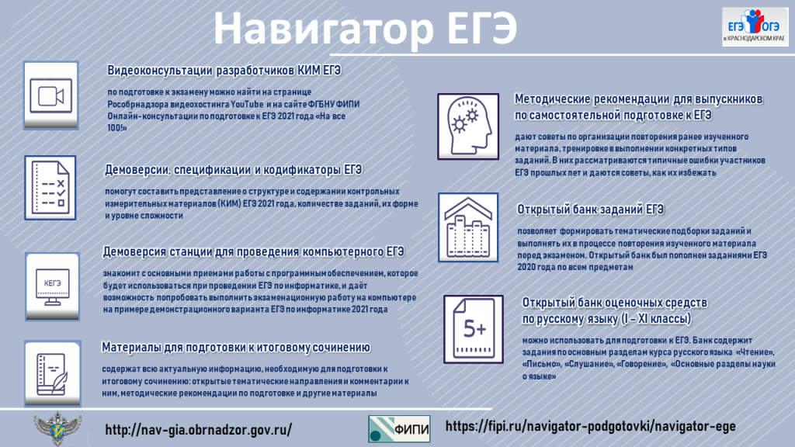
Рособрнадзор и ФИПИ запустили «Навигатор ГИА» по материалам, которые будут полезны выпускникам и педагогам при подготовке к ЕГЭ и ОГЭ.
В «Навигаторе ГИА» собрана вся самая актуальная информация об экзаменах. Он включает ссылки на полезные материалы и аннотации к ним в виде текстов и кратких видеороликов. Все материалы сгруппированы по разделам:
Открытый банк заданий ЕГЭ
Открытый банк заданий ОГЭ
Итоговое сочинение
Итоговое собеседование
Информация в «Навигатор ГИА» ежегодно дополняется и обновляется.
«Навигатор ГИА» размещен по ссылкам:
1) https://obrnadzor.gov.ru/navigator-gia/
2) https://fipi.ru/navigator-podgotovki/

